Esperienze d’autunno in Langhe Monferrato Roero
L’autunno in Langhe Monferrato Roero è considerato il periodo per eccellenza dedicato a sagre e fiere gastronomiche, ma anche a rievocazioni storiche che raccontano di una storia antichissima e di tradizioni ancora fortemente radicate al territorio

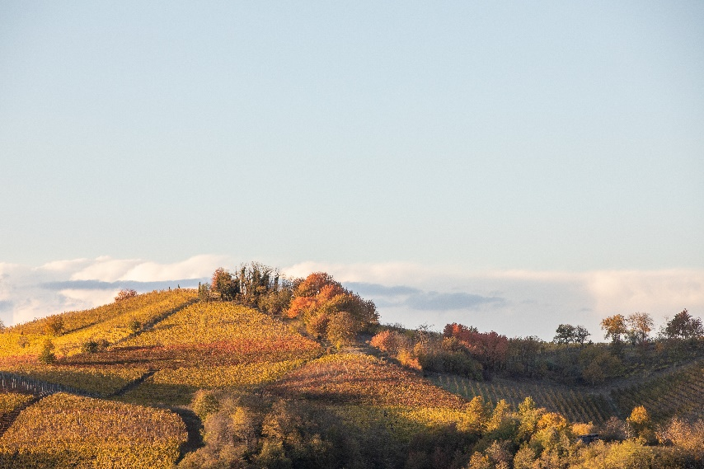

Alba, 26 luglio 2024 – L’estate volge al termine, ma non siate nostalgici perché ora inizia il momento trionfale del territorio di Langhe, Monferrato e Roero. Tra le colline e i borghi millenari si aprono un’infinità di opportunità ed eventi che richiamano pubblico e partecipanti internazionali per celebrare la storia, la cultura e l’eccellenza enogastronomica famosa e riconosciuta in tutto il mondo.
Eccone alcuni tra i principali esempi, ma molto altro è in programma nel calendario eventi.

1-9 settembre
SETTEMBRE ASTIGIANO
10 giorni di feste e celebrazioni che si aprono con il mitico Palio di Asti del 1 settembre, a cui si da il via con un sontuoso corteo storico di oltre 1200 figuranti in sfarzosi costumi d’epoca e una serie di importanti eventi, dalle cene propiziatorie della vigilia al coloratissimo Palio degli Sbandieratori. La festa culmina con l’avvincente corsa di cavalli montati a pelo, per aggiudicarsi la gloria e l’ambito Drappo, accompagnati dal festante squillo delle trombe e dall’incessante sventolio di bandiere e stendardi, tra le grida dei tifosi in festa.
La settimana successiva, come ormai da tradizione, Asti accoglie altre 2 occasioni di grande convivialità che ogni anno vedono insieme la partecipazione di oltre 200 mila persone e 500 mila piatti serviti. Parliamo della Douja d’Or e del Festival delle Sagre. Il primo è un appuntamento che richiama produttori di vini e grappe da tutta Italia riempiendo le vie, le piazze e i palazzi del centro storico di Asti e permettendo di vivere numerose e imperdibili esperienze legate al vino. Il secondo è un evento unico in Italia perché in Piazza Campo del Palio si allestisce un vero e proprio villaggio (con casette in muratura, la chiesa, il Municipio e persino l’Ufficio Postale) e si trasforma in un gigantesco ristorante all’aperto, dove dalle ore 18.30 di sabato ognuna delle decine di Pro Loco partecipanti offre, all’interno del proprio stand, un menù tipico.

19-22 settembre
AME L’AMEL
Sua maestà il Miele è il protagonista del Festival dei Mieli che ogni anno si tiene per le vie del centro di Sommariva Bosco, dove saranno presenti espositori, produttori e artigiani del gusto tutti accomunati dalla passione per l’eccellenza e la unicità di questo prodotto e desiderosi di farne conoscere le caratteristiche al pubblico.

19-22 settembre
BRA’S
Il nome completo di questo appuntamento è il Festival della Salsiccia, del Formaggio, del Pane e del Riso di Bra: un evento nato per celebrare la Salsiccia di Bra e le eccellenze locali braidesi che possiamo con ogni diritto definire goloso! BRA’s è organizzato con cadenza biennale in alternanza a Cheese, la fiera internazionale del formaggio che ha già reso Bra famosa in tutto il mondo. L’evento, sempre più ampio e ambizioso, si propone, fin dalla nascita, di rendere alla portata di tutti l’alta cucina degli chef stellati, in un clima spensierato e affascinante di festa e condivisione di sapori ed emozioni. Saranno ben sette gli chef stellati che BRA’S potrà calare dal proprio mazzo in un’edizione che si prevede già essere da record. Quattro giorni di qualità altissima nel segno delle eccellenze braidesi in una Bra vestita di leggerezza e allegria con allestimenti onirici, elementi teatrali, colorate scenografie d’antan, animazioni e intrattenimenti musicali di street band, arte circense e concerti.

5, 12, 20 ottobre
ORSOLINA 28
La fondazione Orsolina 28 nasce per promuovere il futuro delle arti performative e trasformarle in fattore di sviluppo sociale e crescita per il territorio. Un’oasi di pace immersa tra i vigneti che permette ad artisti internazionali di sviluppare le proprie arti e dare vita a nuove creazioni. La struttura oltre ad accogliere gli artisti e offrire loro gli spazi necessari per il loro processo creativo, dispone di un palcoscenico all’aperto, unico nel suo genere, la cui scenografia è il territorio stesso del Monferrato, dove è possibile assistere alle performance del calendario che ogni anno propone la direzione artistica di Orsolina 28.

11-13 ottobre
BARBERA FISH FESTIVAL DI AGLIANO
Un connubio delizioso per il palato è il focus di questo appuntamento: il vino Barbera e il merluzzo di Norvegia che ad Agliano ha trovato una nuova ed accogliente casa grazie alla piccola comunità di cittadini norvegesi che hanno scelto il borgo piemontese quale loro nuova residenza. Oltre ad occasioni di degustazione offerte da chef italiani e norvegesi, masterclass sui temi dell’enogastronomia, si sfideranno in cucina gli allievi degli Istituti Alberghieri di Piemonte e Liguria in una gara che stimolerà la creatività dei giovani chef.

12 ottobre - 8 dicembre
FIERA INTERNAZIONALE DEL TARTUFO BIANCO D’ALBA
Si inizia con la Rievocazione Storica del 5 ottobre, un vero e proprio spettacolo teatrale con 400 figuranti durante il quale si tiene la cerimonia di investitura del Podestà, a cui fa seguito il Palio degli Asini del 6 ottobre, una pazza competizione tra i borghi della città di Alba. Questo è solo l’inizio di quella che è certamente la regina degli eventi e una delle più importanti vetrine internazionali dell’eccellenza gastronomica italiana. Cuore della manifestazioneè il Mercato del Tartufo Bianco d’Alba, il Tuber magnatum Pico e bene più prezioso e raro del territorio di Langhe, Monferrato e Roero. Ogni weekend, per la durata di tutta la manifestazione, si organizzano cooking show con chef di fama internazionale che mettono alla prova le proprie capacità per scovare nuovi abbinamenti e tecniche di utilizzo del prezioso ingrediente, a cui è anche dedicato il MUDET, il Museo del Tartufo Bianco di Alba. Per tutto il periodo sono in programma moltissimi eventi tra cui anche cene fine dining per chi vuole concedersi un’esperienza gastronomica indimenticabile, naturalmente a base di tartufo bianco. Sabato 19 e domenica 20 ottobre da non perdere anche il Baccanale dei Borghi, una sontuosa rievocazione in costume della vita nel medioevo albese.

Fino al 31 dicembre
NESPOLO & CHIARLO : DAL 2013 ARTE IN VIGNA
Questo evento segna l'ultimo dei molti progetti di collaborazione tra la cantina piemontese di Michiele Chiarlo e uno dei grandi Maestri dell'arte italiana contemporanea, Ugo Nespolo. La mostra, aperta al pubblico, avrà luogo presso il resort Palás Cerequio di La Morra, nel cuore di uno dei cru più prestigiosi del Barolo fino al 31 dicembre 2024. I visitatori avranno l'opportunità di immergersi nell'universo artistico di Ugo Nespolo, uno dei grandi nomi dell'avanguardia artistica italiana, attraverso alcune delle sue opere più significative e per ripercorrere, grazie all’esposizione di bozzetti inediti, la lunga e fruttuosa collaborazione con Michele Chiarlo.

MAGGIORI INFORMAZIONI: WWW.VISITLMR.IT



UFFICIO STAMPA DI SUPPORTO AD ENTE TURISMO LANGHE MONFERRATO ROERO
MEDIA CONTACT: ANGELA MARINI – MARILSA BRUNO / COPY: CIRO ORAZZO
Corso Valdocco, 2 – 10122 Torino – c/o COPERNICO GARIBALDI
T: + 39 011 812 8633 @: info@openmindconsulting.it – W: openmindconsulting.it

